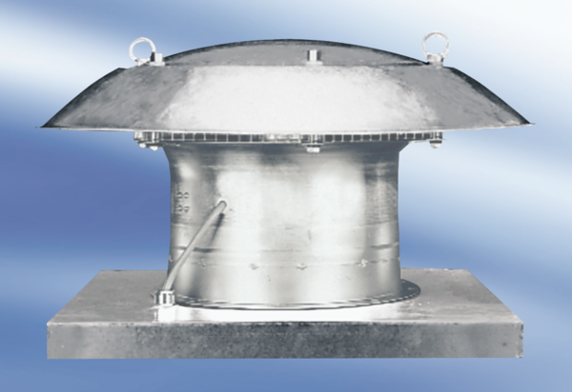Осевой крышный вентилятор EZD40-4AКомплект поставки: 1 штукАссортимент:
Номер артикула: 0087.0409Изготовитель: MAICO

